PROGRAMMBEDIENUNG

Dr. GERD WILLWACHER
Unternehmensberatung
Seb.-Kneipp-Str. 9

56470 Bad Marienberg

Tel.: 02661 - 93 93 27
Fax: 02661 - 93 93 28
PROGRAMMBEDIENUNG

Zielsetzung dieses Handbuchteils 2
Tastatur, Maus 3
Strg-Taste 3
Funktionstasten F1 bis F12 3
Cursortasten 3
Steuerungstasten 4
Tabulatortaste 4
Alphanumerische Tastatur 4
Maus 4
Programmstart 5
Startbildschirm 6
Menüleiste 7
Toolbars 7
Arbeitsbereich 7
Hinweisbereich 8
Hauptmenü 9
Toolbars 10
Bearbeitungs-Toolbar 10
Steuerungs-Toolbar 10
Dialog mit dem Bediener 11
Abfrage-/Hinweisbox 11
Hinweisfenster 11
Codewortschutz 11
Dateisperren im Netz 12
Exclusive Dateinutzung 12
Datei- und Satzsperren 12
Datenbearbeitung 13
Listanzeige 14
Dateneingabe 16
Eingabefelder 16
Anzeigefelder 17
Springen zwischen Dateneingabefeldern 17
Dateneingabe im Feld 17
Ansteuern von Steuerelementen über Tastatur 18
Datenspeicherung 18
Vorschlagswerte im Eingabefeld 18
Eigabeauswahl über Leertaste 18
Eingabeauswahl über Listbox(Auswahlliste) 18
Prüfung eingegebener Daten 18
Reportmanager 19
Reportabfrage 19
Reportanzeige auf dem Bildschirm 20

Zielsetzung dieses Handbuchteils
Dieser Teil des Handbuches soll Sie mit den allgemeinen Grundlagen der Programmbedienung vertraut machen. Alle Einzelprogramme sind einheitlich aufgebaut. Die gleichartigen Bedienelemente in allen Einzelprogrammen vereinfachen die Bedienung der Anwendung für den Benutzer. Wenn Sie einmal mit der Handhabung der Bedienelemente vertraut sind, können Sie mit diesen Kenntnissen alle Programme der gesamten Anwendung nutzen.

Besonderheiten der kundenspezifischen Programme sind, sofern erforderlich, im Anschluß an dieses Kapitel beschrieben.

Tastatur, Maus
In dieser Dokumentation wird davon ausgegangen, daß Sie eine PC-Standardtastatur mit 102 Tasten benutzen. Die Tasten werden wie folgt bezeichnet.

Strg-Taste
Die Steuerungstaste befindet sich unten links auf der Tastatur, sie ist normalerweise mit den Buchstaben Strg gekennzeichnet.

Die Steuerungstaste wird als Hilfstaste bei direkten Programmaufrufen verwendet. Sie ist normalerweise zusammen mit einer anderen Taste zu betätigen, d.h. Sie müssen die Steuerungstaste drücken und dann die andere Taste betätigen. In der Dokumentation ist dies als z.B. Strg+N (Steuerungstaste und Taste N) beschrieben.

Funktionstasten F1 bis F12
Die Funktionstasten befinden sich in der obersten Reihe der Tastatur und sind mit F1 - F12 gekennzeichnet.

Cursortasten
Die Tasten zur Bewegung des Cursors sind im Steuerungsblock zwischen Buchstabenfeld und numerischem Tastenfeld zusammengefasst. Die Bewegungsrichtung des Cursors ist auf diesen Tasten durch Pfeile angezeigt. In dieser Dokumentation werden diese Tasten folgendermaßen bezeichnet:

Cursor auf: Cursor eine Zeile aufwärts
Cursor ab: Cursor eine Zeile abwärts
Cursor links: Cursor ein Zeichen nach links
Cursor rechts: Cursor ein Zeichen nach rechts

Steuerungstasten
Weitere Steuerungstasten befinden sich als 6er-Block oberhalb der Cursortasten. In dieser Dokumentation werden diese Tasten wie folgt bezeichnet:

Bild ab: eine Bildschirmseite nach unten
Einfg: Einfügen eines Zeichens
Entf: Entfernen eines Zeichens
Pos 1: Sprung zum Anfang
Ende: Sprung zum Ende

Tabulatortaste
Diese Taste befindet sich oben links auf der Tastatur und ist mit zwei Pfeilen gekennzeichnet. Über die Tabulatortaste können Sie zum nächsten Eingabefeld oder zum nächsten Steuerelement(Beschreibung später) wechseln. Wenn Sie die Tabulatortaste zusammen mit der Umschalttaste für Groß-/Kleinschreibung betätigen gelangen Sie zum vorhergehenden Eingabefeld oder Steuerelement.

Alphanumerische Tastatur
Die Tastatur entspricht der Schreibmaschinentastatur. Oben rechts befindet sich die Rücktaste (Pfeil nach links). Diese Taste wird in allen Programmmen so verwendet. daß sie das zuletzt eingegebene Zeichen, bzw. das Zeichen links vom Cursor löscht. Die Entf-Taste im Steuerungsblock löscht immer das Zeichen, auf dem der Cursor steht.

Häufig benutzt wird die Eingabetaste (Haken mit Pfeil nach links oder ENTER). Mit dieser Taste können Sie ebenso wie mit der Tabulatortaste (vgl. oben) die Eingaben in einem Datenfeld abschliessen. Ist in einer Maske ein Steuerelement aktiv, so bewirkt die Eingabetaste das Auslösen dieses Steuerelements. Ein aktives Steuerungselement ist im Bildschirm immer mit einem gestrichelten Rahmen gekennzeichnet.

Alternativ zu der Eingabetaste im alphanumerischen Tastenfeld können Sie auch die ENTER-Taste des numerischen Blocks verwenden, beide Tasten sind gleichwertig.

Maus
Wie in allen Windowsprogrammen werden Sie häufig die Maus zur Steuerung der Programme einsetzen. Die Bedienung ist für alle Windows-Programme gleich. Mit einem Click auf die linke Maustaste wird der Cursor(Schreibmarke) in das gewünschte Eingabefeld gesetzt oder das Steuerelement unter dem Cursor wird betätigt.

Programmstart
Das Programm ist mit einem Passwordschutz versehen und kann nur von registrierten Benutzern verwendet werden. Die Registrierung wird vom Systemverwalter durchgeführt.

Nach dem Programmstart erscheint eine Login-Abfrage, Sie müssen sich anmelden, indem Sie das Ihnen zugeteilte Kennwort eingeben.

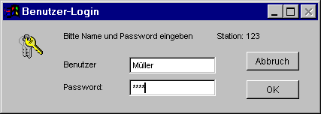
Login-Abfrage

Das Programm merkt sich jeweils den zuletzt an Ihrer Station eingegebenen Benutzernamen und der Cursor steht im Eingabefeld für das Passwort. Geben Sie bitte Ihr Passwort (Groß-/Kleinschreibung beachten) ein und Betätigen Sie die Ok-Taste. Bei Anmeldung an einer anderen Station müssen Sie evtl. den Benutzernamen neu eingeben.

Bei der Passworteingabe wird kein Text angezeigt, damit niemand das von Ihnen eingegeben Password auf dem Bildschirm erkennen kann.

In der Eingabemaske wird weiterhin die Nummer Ihrer Station angezeigt. Alle Arbeitsplätze sind mit einer eindeutigen Stationsnummer versehen, so daß z.B. bei Einträgen von Fehlermeldungen sofort die auslösende Arbeitsstation identifiziert werden kann.

Startbildschirm
Nach erfolgreichem Benutzer-Login erscheint der Startbildschirm.

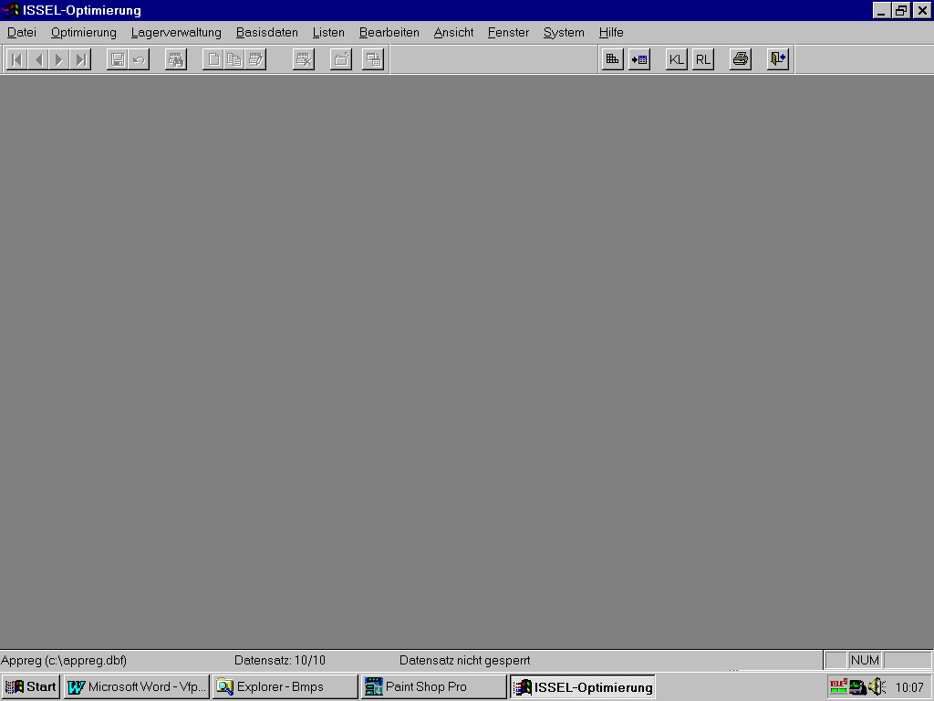
Startbildschirm

Der Bildschirm ist in vier Anzeigebereiche untergliedert:

1. Menüleiste
2. Toolbars: Bearbeitungstoolbar (oben links), Steuerungstoolbar (oben rechts)
3. Arbeitsbereich zur Dateneingabe, Datenanzeige
4. Bereich für Hinweise und Meldungen

Menüleiste
Alle Programme können generell über die Menüleiste ausgewählt werden. In manchen Fällen kann ein Programm oder ein Bearbeitungsschritt auch zusätzlich über Tastenzugriff aufgerufen werden, was die Bedienung vereinfacht. Die Tasten, die dem Aufruf dieser Menüoption zugeordnet sind, sind im entsprechenden Menüpunkt angegeben. Der Aufruf des Menüpunkts erfolgt über die Steuerungstaste und eine zusätzlich zu drückende Taste, z.B. Strg+N.

Toolbars
Toolbars sind Werkzeugleisten, die in der Regel unterhalb der Menüleiste erscheinen. In der Anwendung steht Ihnen ein Bearbeitungstoolbar ein Steuerungstoolbar zur Verfügung. Toolbars können durch Klicken mit der Maus auf ein Steuerelement(Knopf) des Toolbars bedient werden. Durch Toolbars wird die Programmbedienung vereinfacht.

Die Toolbars können vom Benutzer frei auf dem Bildschirm positioniert werden. Wenn Sie einen Toolbar an den Rand des Bildschirms bewegen, wird der Toolbar dort verankert. Bitte positionieren Sie die Toolbars entsprechend Ihren Vorstellungen. Das Programm merkt sich Ihre letzte Einstellung und zeigt beim Neustart die Toolbars wieder in dieser Position an.

Wenn Sie den Cursor auf ein Steuerelement des Toolbars bewegen, erscheint nach kurzer Zeit ein Anzeigefeld, das Ihnen die Aufgabe des entsprechenden Steuerelements erläutert.

Sollten Sie einen Toolbar geschlossen haben (Toolbar erscheint nicht auf dem Bildschirm), so können Sie den entsprechenden Toolbar über den Menüpunkt Ansicht wieder öffnnen.

Bearbeitungs-Toolbar
Dieser Toolbar dient zur Datenanzeige und -bearbeitung in den einzelnen Masken. Der Bearbeitungstoolbar ist für alle Anwendungen gleich aufgebaut.

Steuerungs-Toolbar
Dieser Toolbar wird zur Programmsteuerung bzw. zum Aufruf einzelner Masken oder Programmteile verwendet. Der Toolbar ist je nach Kundenanforderung unterschiedlich aufgebaut. Einzelne Steuerelemente(Reportdruck, Programmende) sind jedoch geich.

Arbeitsbereich
Der mittlere Bereich des Bildschirm ist der Arbeitsbereich. In diesem Bereich werden Eingabeformulare für die von Ihnen aufgerufen Programme und Abfrage- oder Hinweisboxen angezeigt. In diesem Arbeitsbereich kann immer nur ein Dateneingabeformular aktiv sein, auch wenn Sie mehrer Formulare geöffnet haben. Das aktive Formular ist an der Farbe der Kopfleiste zu erkennen. Durch Anklicken mit der linken Maustaste können Sie auf ein anderes Formular wechseln.

Formularposition
Bei den meisten Formularen(Eingabemasken) können Sie das aktive Formular beliebig im Arbeitsbereich verschieben. Sie müssen hierzu mit der Maus auf die Kopfleiste des Formulars klicken und die linke Maustaste gedrückt halten. Nun können Sie das Formualr durch Bewegen der Maus auf dem Bildschirm positionieren. Das Programm merkt sich die von Ihnen eingestellte Position und zeigt das Formular bei Neustart wieder in dieser Position an.

Formulargröße
Bei den meisten Formularen können Sie neben der Position auch die Formulargröße anpassen. Sie müssen hierzu mit der linken Maustaste auf eine Ecke oder auf einen Rand des Formulars klicken. Der Mauszeiger verwandelt sich in einen doppelten Pfeil; durch Ziehen mit der Maus (linke Maustaste gedrückt halten) können Sie nun die Größe des Formulars einstellen. Das Programm speichert auch die von Ihnen zuletzt eingestellte Größe und zeigt das Formular bei erneutem Öffnen in dieser Größe an.

Über ein Steuerelemt im Bearbeitungstoolbar können Sie die Formulargröße jederzeit auf die Originalgröße zurücksetzen.

Modale Formulare
Bei manchem Formularen und auch bei Anzeigeboxen sind Eingaben zwingend erforderlich, bevor Sie zu einem anderen Formular wechseln können. Diese Formulare werden als modal bezeichnet. Wenn ein modales Formular aktiv ist, sind auch alle Menüpunkte deaktiviert.

Sie müssen ein modales Formular immer abschliessen bevor Sie zu einer neuen Bearbeitung übergehen können.

Hinweisbereich
In der unteren Bildschirmzeile werden Hinweise und Meldungen zur Erläuterung von Menüpunkten, Bearbeitungsschritten usw. angezeigt.

Hauptmenü
Das Hauptmenü steht Ihnen immer zur Auswahl von Bearbeitungsprogrammen und Bearbeitungsfunktionen zur Verfügung. Wenn ein Zugriff auf Menüpunkte über Steuerungstasten möglich ist, ist im entsprechenden Menüpunkt die für die Ausführung erforderliche Tastenkombination angegegeben.

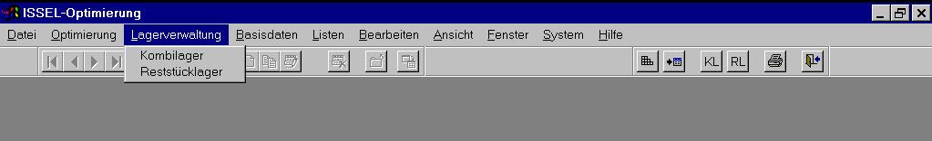
Beispiel: Hauptmenü einer Anwendung

Das Hauptmenü ist immer entsprechend den kundenspezifischen Anforderungen aufgebaut. Die Programme zur Systemverwaltung sind im Menüpunkt System zusammengefasst und für alle Anwendungen gleich. Die Programme sind im entsprechenden Teil dieses Handbuchs beschrieben.

Wenn während einer Bearbeitung bestimmte Menüoptionen nicht zur Verfügung stehen, so sind diese inaktiviert (Schrift wird nicht farbig angezeigt).

Toolbars

Bearbeitungs-Toolbar
Über diesenToolbar werden alle Datensatzbewegungen und das Ändern, Neuanlegen und Löschen von Datensätzen gesteuert.

Barbeitungs-Toolbar

Die einzelnen Steuerelemente des Toolbars haben folgende Bedeutung:

Gehe zum ersten Datensatz
Gehe zum vorhergehenden Datensatz
Gehe zum nächsten Datensatz
Gehe zum letzten Datensatz
Datensatz speichern
Datensatzänderungen zurücknehmen
Datensatzsuche über einzugebende Filterbedingung
Datensatz neu anlegen
Aktuellen Datensatz für Neuanlage kopieren
Datensatz bearbeiten, ändern
Datensatz löschen
Aktuelles Formular schliessen
Formular auf Originalgröße zurücksetzen

Je nach Bearbeitung stehen Ihnen die entsprechenden Steuerelemente des Bearbeitungs-Toolbars zur Verfügung. Steuerelemente, die Sie im aktuellem Bearbeitungsstadium nicht verwenden können, sind inaktiv (Abbildung auf dem Steuerelement ist ohne Farbe dargestellt). In den Erläuterungstexten zu den Steuerelementen sind ggf. die Tastenkombinationen für eine Befehlsausführung über die Tastatur angegeben.

Steuerungs-Toolbar
Der Steuerungstoolbar dient dem Aufruf verschiedener Programme der Anwendung. Dieser Toolbar ist immer kundenspezifisch aufgebaut. Die Steuerelemente für Reportmanager und Programmende sind jedoch immer vorhanden.

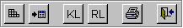
Beispiel eines kundenspezifischen Steuerungs-Toolbars

Die allgemein verwendeten Steuerelemente sind:

Aufruf des Reportmanagers zum Ausdruck einer Liste
Programmende

Dialog mit dem Bediener
Jedes Computerprogramm muß den Benutzer über den Programmablauf informieren bzw. Entscheidungen des Benutzers abfragen. Für diesen Dialog werden in allen Programmen die gleichen Bedien- bzw. Steuerelemente verwendet. Diese Steuerelemente sind in allen Windows-Programmen weitgehend einheitlich.

Abfrage-/Hinweisbox

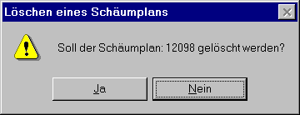
Abfragebox

Über die Abfragebox fragt das Programm zurück, ob Sie eine bestimmte Aktion durchführen möchten. Sie müssen diese Frage entsprechend den vorgegebenen Möglichkeiten beantworten oder bestätigen, daß Sie die angezeigte Information zur Kenntnis genommen haben.

Hinweisfenster
Während eines länger dauernden Verarbeitungsschritts werden evtl. Meldungen über die aktuell laufende Aktion in einem Hinweisfenster angezeigt. Diese Fenster werden geschlossen, wenn Sie eine beliebige Taste betätigen.

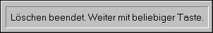
Beispiel: Hinweisfenster

Codewortschutz

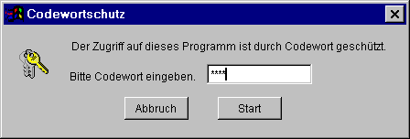
Codewortabfrage

Programme, die nicht für alle Benutzer zugänglich sind, sind durch ein Codewort geschützt.

Um in das geschützte Programm zu gelangen, müssen Sie in der Codewortbox das entsprechende Codewort eingeben. Die Eingabe erfolgt verdeckt, d.h. Ihre Eingaben werden nicht auf dem Bildschirm angezeigt. Durch diese verdeckte Eingabe wird verhindert, daß ein Unbefugter Ihr Codewort bei der Dateneingabe sehen kann.

Bei der Eingabe eines falschen Codeworts wird der unberechtigte Benutzer vom Programm zurückgewiesen.

Dateisperren im Netz
Wenn Programme in einem Netzwerk laufen, ist es u.U. erforderlich, während bestimmter Programmabläufe Datensätze oder Dateien für den Zugriff durch andere Benutzer zu sperren. Mit diesen Sperren wird z.B. verhindert, daß ein anderer Benutzer einen Satz löscht, den Sie gerade verändern möchten. Folgende Sperren werden in den Programmen verwendet.

Exclusive Dateinutzung
Wenn eine Datei exclusiv für einen Benutzer geöffnet wird, hat kein anderer Benutzer die Möglichkeit, Daten aus dieser Datei zu lesen oder Daten in die Datei zu schreiben. Das Programm informiert Sie, wenn ein anderer Benutzer eine Datei exclusiv geöffnet hat, und für Sie kein Zugriff möglich ist. Sie können die Bearbeitung abbrechen, oder den Zugriff nochmals versuchen.

Datei- und Satzsperren
Bei diesen Sperren können andere Benutzer alle Sätze der Datei lesen. Bei der Dateisperre kann ein anderer Benutzer jedoch nicht in die Datei schreiben. Bei der Satzsperre ist nur der gerade bearbeitetete Satz gesperrt, d.h. es ist kein Schreibzugriff auf diesen Satz möglich. Das Programm informiert Sie, wenn ein anderer Benutzer eine Datei oder einen Satz einer Datei gesperrt hat und für Sie kein Schreiben in diese Datei möglich ist. Sie können die Bearbeitung abbrechen, oder den Zugriff nochmals versuchen.

Datenbearbeitung
Alle Formulare(Eingabemasken) zur Datenbeitung sind als Formular mit mehreren Seiten aufgebaut. Auf der ersten Seite werden die Daten in Form einer Liste angezeigt.

Sie wählen aus dieser Liste den zu bearbeitenden Datensatz aus und wechseln dann auf eine der folgenden Seiten, um Einzeldaten anzeigen zu lassen oder um die Daten zu bearbeiten. Einzelheiten zur Listanzeige sind unten beschrieben.

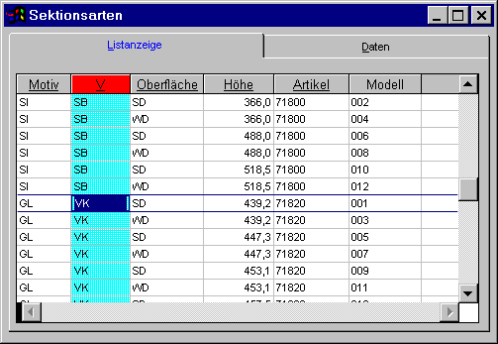
Listanzeige eines Formulars

Listanzeige
In dieser Anzeige werden -im Normalfall - alle in der Datei enthaltenen Datensätze angezeigt. Der aktuelle Datensatz ist mit einem Rahmen markiert.

Bewegen in der Listanzeige
Sie können den voherigen oder nächsten Datensatz über die Tasten Cursor auf/ab auswählen. Über die Tasten Bild auf/ab können Sie seitenweise blättern. Mit den Scrollbalken am Rand der Anzeige können Sie mit der Maus die Anzeige verschieben. Ist der von Ihnen gewünschte Datensatz in der Anzeige sichtbar, so können Sie mit der Maus auf diesen Datensatz klicken und damit den Datensatz auswählen.

Ordnen der Datensätze
Wenn keine Spalte der Listanzeige (blau) markiert ist, werden die Datensätze ungeordnet, d.h. in Reihenfolge der Eingabe bzw. der bei der letzten Datenreorganisation erfolgten Sortierung angezeigt.

Alle Spalten mit unterstrichener Überschrift können als Ordnungskriterium für die Listanzeige verwendet werden. Wenn Sie mit der Maus auf die unterstrichene Spaltenüberschrift klicken, werden die Datensätze entsprechend geordnet und die ausgewählte Spalte wird markiert.

Wenn Sie eine nicht unterstrichene Überschrift oder eine leere Spalte anklicken, werden die Datensätze ungeordnet angezeigt; keine Spalte ist markiert.

Automatische Suche
Wenn die Datensätze geordnet angezeigt werden können Sie nach einem Datensatz entsprechend der angezeigten Ordnung (z.B. Kundennamen) suchen.

Wenn Sie einen bestimmten Datensatz z.B. einen Kunden mit Namen Maier suchen, so müssen Sie zunächst die Spalte, die diesem Suchkriterium(Name) entspricht durch Mausklick auf den Spaltenkopf markieren (Spalte wird blau angezeigt). Sie können nun die Automatische Suche einsetzen. Sie geben den ersten Buchstaben (bzw. die erste Ziffer) des gesuchten Begriffs ein, im Falle des Kunden Maier den Buchstaben "M". Das aktuelle Suchkriterium wird in der Kopfzeile der Suchspalte (in rot) angezeigt.

Mit der Eingabe des ersten Zeichens wird der Suchvorgang gestartet. Das Programm sucht nach dem ersten Datensatz, der im Schlüsselfeld mit dem eingegebenen Zeichen übereinstimmt bzw. nach dem nächstgrößeren Schlüsselwert. Der Datensatzzeiger wird auf diesem Datensatz positioniert. Durch Eingabe weiterer Zeichen können Sie die Suche präzisieren. Im Beispiel der Kundensuche geben Sie nun "A" als zweiten Buchstaben ein, da der gesuchte Kunde mit MA beginnt. Der erste Satz, der dem neuen Auswahlkriterium entspricht, wird automatisch markiert.

Mit der Rücktaste können Sie jeweils das letzte Suchzeichen löschen; die Listenanzeige verändert sich entsprechend. Es wird wiederum der Datensatz angezeigt, der mit den Zeichen in der Suchanzeige beginnt.

Sind die Sätze nach Datum geordnet, so beginnt die Suche erst nach vollständiger Eingabe des Datums. Für eine erneute Suche müssen Sie wiederum erst ein vollständiges Datum eingeben.

Für die Satzauswahl können Sie automatisches Suchen und Bewegung des Anzeigebalkens durch Steuerungstasten oder Maus (vgl. oben) kombinieren. Wenn Ihr Kundenstamm z.B. 10 Kunden mit Namen MAIER umfasst, so könnnen Sie zunächst den Zeiger der Auswahlliste über die Eingabe von MAIER positionieren. Aus den 10 angezeigten Kunden mit Namen Maier müssen Sie dann mit den Tasten Cursor auf/ab bzw. durch Anklicken mit der Maus den gewünschten Kunden wählen.

Durch Bewegung der Satzanzeige mit den Cursortasten oder mit der Maus wird der eingegebene Suchbegriff für die automatische Suche gelöscht (Anzeige in der Kopfzeile verschwindet). Sie können dann die Suche mit einem neu einzugebenden Suchbegriff erneut durchführen.

Dateneingabe
Das Formular mit der Datenanzeige befindet sich normalerweise im Anzeigemodus. Bevor Sie Daten bearbeiten können, müssen Sie mit dem Bearbeitungstoolbar, dem Menü oder mit einer Tastenkommbination (Strg+...) die gewünschte Bearbeitung definieren. Die Daten können dann verändert werden.

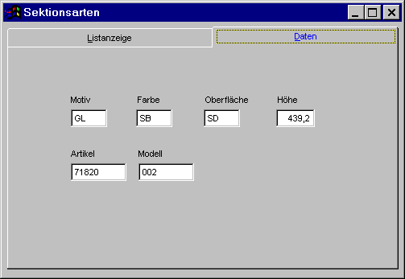
Bildschirm zur Dateneingabe

Eingabefelder
Das aktuell aktive Dateneingabefeld ist durch einen blauen Hintergrund markiert.

Anzeigefelder
Anzeigefelder dienen zur Information des Benutzers. Sie werden mit grauem Hintergrund dargestellt. In diesen Feldern können Sie keine Daten eingeben, der Feldinhalt ändert sich jedoch ggf. in Abhängigkeit der von Ihnen eingegeben Daten.

Springen zwischen Dateneingabefeldern
Bei der Dateneingabe können Sie mit der Tabulatortaste zum nächsten Dateneingabefeld springen. Mit Umschalttaste(Umschaltung Groß-/Kleinschreibung) + Tabulatortaste kommen Sie zum vorhergehenden Eingabefeld zurück.

Alternativ können Sie die Dateneingabe in einem Feld mit der Enter-Taste(Eingabetaste) abschliessen.

Dateneingabe im Feld
Im Eingabefeld stehen Ihnen folgende Tasten für die Cursorsteuerung zur Verfügung:

Pos1 Sprung zum ersten Zeichen
Ende Sprung zum letzten Zeichen
Cursor links/rechts 1 Zeichen nach links/rechts
Entf Löschen des Zeichens über Cursor
Rücktaste Löschen des Zeichens links vom Cursor
ENTER bzw. TAB Eingabe des (geänderten) Datenfeldes

Sie können die angezeigten oder bereits eingegebenen Daten beliebig überschreiben. Durch Betätigen der Taste Einfg können Sie zwischen Überschreiben und Einfügen von Zeichen im Eingabefeld umschalten. Die Daten des Feldes werden durch ENTER oder Verlassen des Feldes mit der TAB-Taste bzw. Umschalt + TAB-Taste übernommen.

Ansteuern von Steuerelementen über Tastatur
Mit der Tabulatortaste bzw. Umschalttaste+Tabulatortaste können Sie neben den Eingabefeldern auch die im Formular vorhandenen Steuerelemente erreichen. Das jeweils aktive Steuerelement ist mit einem gepunkteten Rahmen gekennzeichnet.

Wenn Sie das aktive Steuerelement betätigen möchten, müssen Sie die Eingabetaste verwenden.

In machen Fällen (z.B. beim Erfassen von Buchungsdaten) ist das hier beschriebene Verfahren schneller als das übliche Betätigen eines Steuerelements über Mausklick.

BEACHTE: Mit der Tastur können Sie nur die Steuerelemente im Formular erreichen. Die Steuerelement der Toolbars können Sie nur mit der Maus bedienen.

Datenspeicherung
Die Datenspeicherung in der Datei erfolgt, wenn Sie den Befehl Speichern (über den Bearbeitungs-Toolbar) aufrufen. Wenn die Daten noch nicht gespeichert wurden, können Sie die Bearbeitung jederzeit (über den Bearbeitungs-Toolbar) wieder rückgängig machen

Vorschlagswerte im Eingabefeld
Um Ihnen die Eingabearbeit soweit als möglich zu erleichtern, werden - sofern es von der Logik her sinnvoll ist - bereits in der Maske Werte für die Feldeingabe vorgeschlagen. Wenn Sie diese Werte übernehmen möchten, müssen Sie lediglich die Eingabe- oder TAB-Taste betätigen. Möchten Sie einen anderen Wert als den Vorschlagswert eintragen, so können Sie diesen überschreiben.

Eigabeauswahl über Leertaste
In manchen Dateneingabefeldern sind von der Logik her nur bestimmte Werte möglich. Um Ihnen auch hier die Eingabearbeit soweit als möglich zu erleichtern, sind diese Werte bereits im Programm gespeichert. Der erste mögliche Eingabewert wird im Datenfeld angezeigt. Durch Betätigen der Leertaste können Sie weiterblättern und die anderen Werte in das Eingabefeld holen. Erscheint der gewünschte Wert, so bestätigen Sie ihn mit der Eingabe- oder TAB-Taste.

Durch eine Hinweis in der Nachrichtenzeile werden Sie auf die Eingabemöglichkeit über Leertaste hingewiesen.

Eingabeauswahl über Listbox(Auswahlliste)
Wenn die Zahl der möglichen Eingaben in einem Datenfeld sehr groß ist oder wenn die Eingabe im Datenfeld eine Abkürzung ist und zum Verständnis eine Erläuterung angezeigt werden muß, werden Auswahllisten zur Eingabeunterstützung verwendet. Sie wählen aus einer Liste der angezeigten Werte einen bestimmten Wert zur Eingabe aus. Mit der Auswahl aus der Liste wird dieser Wert automatisch in das Eingabefeld übernommen.

Prüfung eingegebener Daten
Die von Ihnen eingegebenen Daten werden nach der Dateneingabe im Feld oder vor der Datensatzspeicherung - soweit möglich - vom Programm auf Korrektheit geprüft. Ein evtl. Fehler wird angezeigt, und Sie müssen erneut einen Wert im Eingabefeld eingeben bzw. den eingegebenen Wert berichtigen.

Reportmanager
Alle Listen, die in der Anwendung zur Verfügung stehen, werden mit dem Reportmanager verwaltet. Sie können den Reportmanager über das Menü oder über den Steuerungs-Toolbar aufrufen.

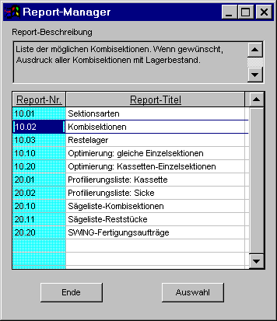
Report-Manager

Im Report-Manager können Sie die vorhandenen Reports(Listen) nach Nummer oder Bezeichnung sortiert anzeigen lassen und die automatische Suche zur Reportauswahl verwenden. Positionieren Sie die Satzauswahl bitte auf dem gewünschten Report. Nach Aufruf des Reports über den Auswahl-Befehl erscheint eine Reportabfrage, in der Sie ggf. weitere Daten (Satzauswahl) eingeben können.

Reportabfrage
In dieser Abfrage, die jedem Report vorausgeht, müssen Sie ggf. Daten zur Satzauswahl angeben. Weiterhin müssen Sie festlegen, ob der Report gedruckt werden soll, oder ob Sie zunächst eine Voransicht des Reports auf dem Bildschirm haben möchten.

Bei Bedarf können Sie den Report auch in eine Textdatei(ASCII-Format) drucken lassen, um die Daten dann in einem anderen Programm (z.B. Textverarbeitung) weiter zu bearbeiten.

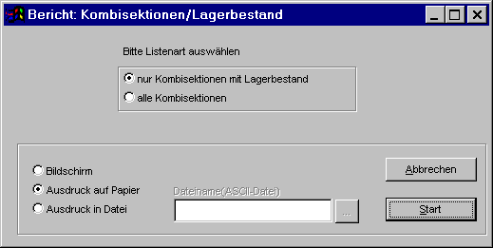
Beispiel einer Reportabfrage

Wenn Sie in der Reportabfrage festlegen, daß der Report gedruckt wird, wird als nächstes die WINDOWS-Druckerabfragemaske angezeigt. Sie könnnen dann festlegen, auf welchem Drucker der Report gedruckt werden soll.

Wenn Sie die Ausgabe in eine Datei festlegen, müssen Sie den Namen der Datei eingeben.

Reportanzeige auf dem Bildschirm
Sie können einen Report zunächst auf dem Bildschirm betrachten. Nach Abschluß der Voransicht kehrt das Programm zur Reportabfrage zurück und Sie können den Ausdruck starten.

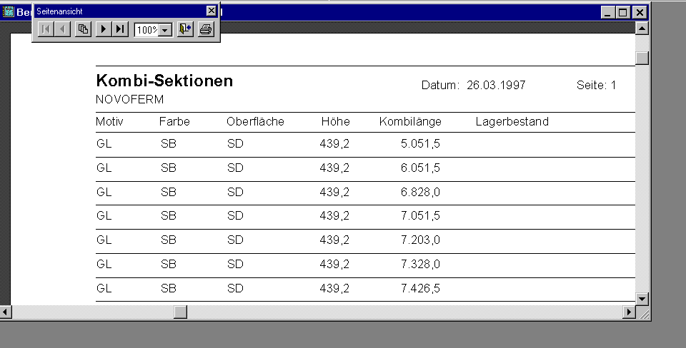
Beispiel einer Reportvoranzeige

Voranzeige-Toolbar

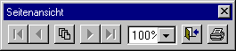

Die Reportanzeige wird durch einen eigenen Toolbar gesteuert, in dem Ihnen bereits aus dem Bearbeitungstoolbar bekannte Steuerelemente: erste, vorhergehenede, nächste, letzte Seite zur Verfügung stehen. Folgende Steuerelemente kommen hinzu:

Anzeige einer auszuwählenden Seite des Reports
Vergrößern oder Verkleinern der Darstellun
Ende der Voransicht
Ausgabe auf Standarddrucker ohne Druckerabfrage

